Windows Server菜鸟宝典之一：Windows Server 2008 R2 AD服务器搭建
鉴于作为Windows Server新版主，总想分享一些东西给各位一直默默关注51CTO的午饭们，以及那些想通过51CTO这个平台入门IT世界的新手们；3 K/ s0 k8 r; G" x- x) _
我做出一个艰难的决定mars_24):" /> ，不管多少人唾骂，无论多少人汗颜，我都要以一个菜鸟的身份写一个Windows Server菜鸟宝典连载；让新人们都了解一些企业级的应用，让高手们能多指点我Windwos server方面的不足，让高高手们的唾沫再飞一会儿......) I, x* `! C3 B$ c; C" Z5 s
废话不多说了，介绍一下我的Windows Server菜鸟宝典的大致内容：2 i! t+ T2 _( F* v
一、Windows Server搭建：会包含AD的搭建、DHCP的搭建、Files server的搭建、打印服务器的搭建、WDS服务器的搭建等等（写的时候会不分先后，可能会加上一些例如OCS、SCCM等等的内容，写完后期再整理吧！大家别骂我无规划）+ ~7 C$ f: k0 b" q* R) |# m/ S5 Y
二、Windows Server配置管理：AD组策略管理、DNS服务器管理、DHCP服务器管理......（现在想不全，写完再整理mars_25):" /> ）
三、Window Server高级应用：windows部署、ADRMS、WSUS、Windows终端服务、Hyper-V......
......6 P! c8 X" g* }( j5 E" g( c# |4 L
(省略号控，mars_21):" /> )! X9 @: Y4 E9 S. a, t
希望大家关注！8 j8 k# n9 H. c, x ?# |
今天先来篇简单的，开篇！
Windows Server菜鸟宝典之一：Windows Server 2008 R2 AD服务器搭建6 g% ~ [% E2 @* n6 f
一、Windows AD简介2 \6 Y4 m: u# n8 i7 C4 W
! _. E) @4 A, R1 V8 X
http://technet.microsoft.com/zh-cn/library/cc758535(WS.10).aspx
二、Windows server 2008 R2 AD搭建详细图解
1、首先准备一台Windows server 2008 R2的计算机，此服务是要做域控制器的，如果是实际生产环境的话建议配置稍微高一点，测试环境满足按照Windows 2008 R2的最低要求就好了，注意了，Windows 2008 R2只有64位的版本，您老人家的机器最低也要支持64位，OK！别磨蹭了，赶紧开始我们的AD搭建大餐；. Q6 S5 L0 |' x" \: S7 a' ^
2、安装过程图解：
（1）查看一下系统的版本，开始运行，cmd，systeminfo,就能看到如下图的信息（这步貌似感觉很多余）
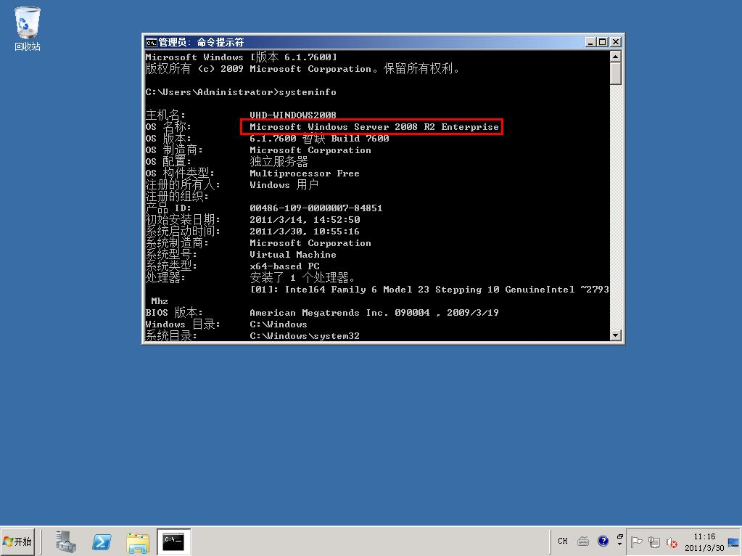
（2）以管理员权限运行，dcpromo（传说中的强大的dcpromo啊！mars_13):" /> ）3 Z, m" y! U% p, X1 ^, H
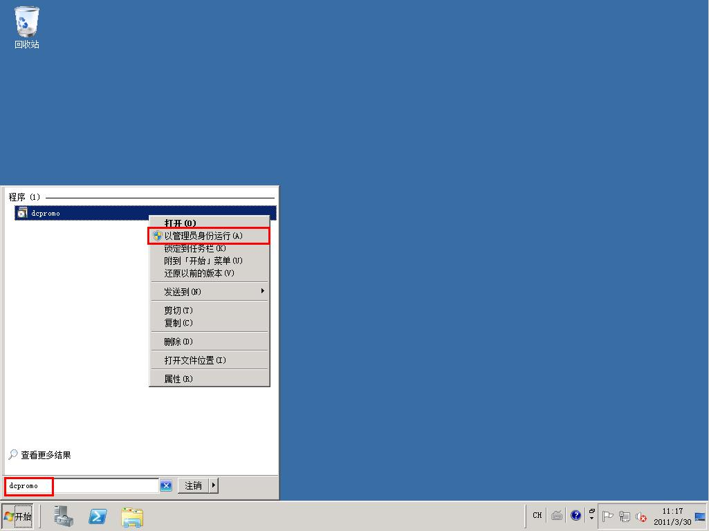
（3）略等片刻，就会出现以下界面了，上面有一个“使用高级模式安装”此处作为一个刚入门的小菜菜来说可以先暂且不要动，等研究稍微深入一点之后呢尝试的来一下！（你如果一定要来一下，也不反对）+ o/ T) E1 n: L- @( `
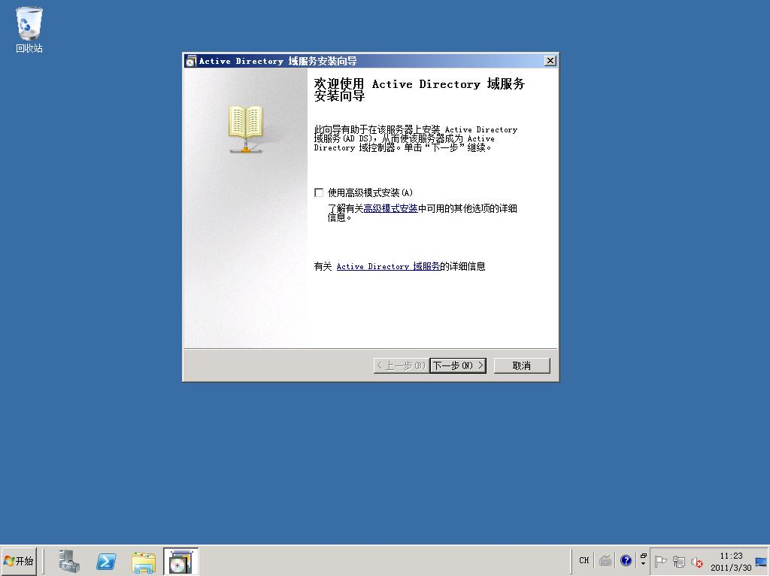
（4）点击下一步之后，就会出现以下一个让人觉得很可怕的警告，菜菜们不要担心，也不用害怕，此处无伤大雅，只是一个开始前的小小插曲，你完全可以无视掉！当然，还是推荐大家能搞明白此处警告的来源，想了解的童鞋们可以进此界面中推荐的那个微软KB网页看个究竟。
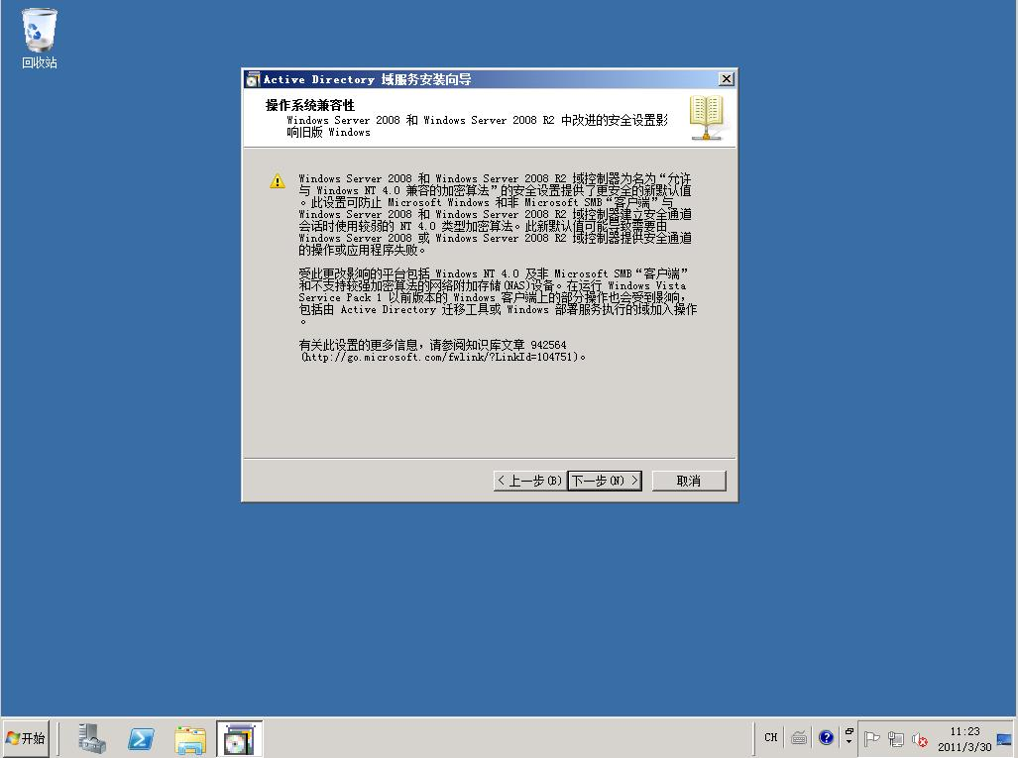
（5）下一步之后呢，开始我们搭建AD的配置阶段了，此处大家需要注意的是，如果你是第一次搭建也是你整个内网中的第一台域控制器，那么请务必选择第二项“在新林中新建域”，上面的项是你内网中存在AD环境再想搭建额外域控制器的时候使用的。: ~+ G1 P+ E; n2 ?1 ^8 ?# j
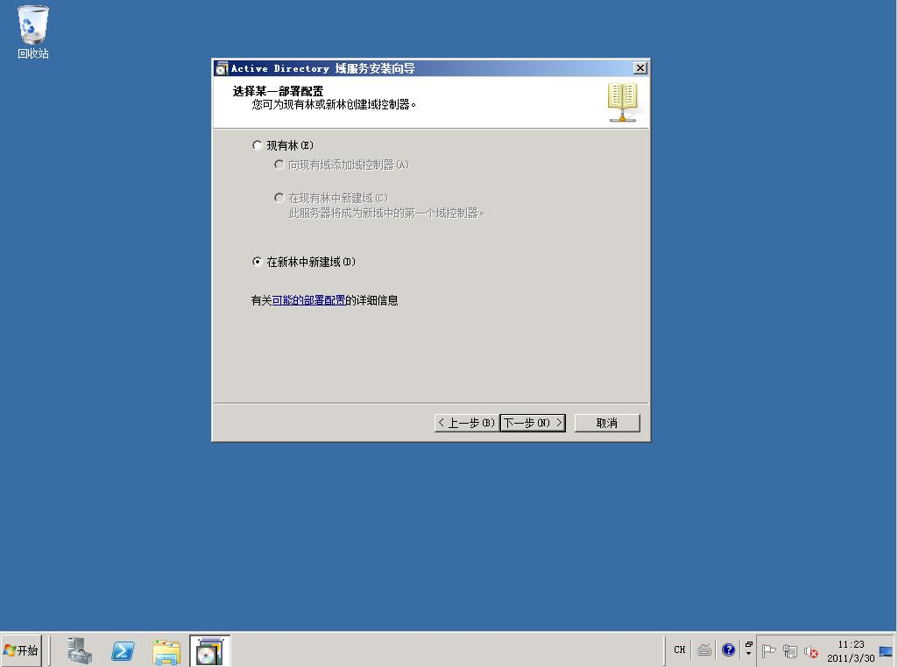7 U7 m# H |8 {( I
（6）下一步之后，配置命名你的域名，这个要慎重，因为这个配置完毕之后要修改很麻烦的，而且域重命名的风险不是一般的大；, P4 l' o Y: D: a' ^1 T
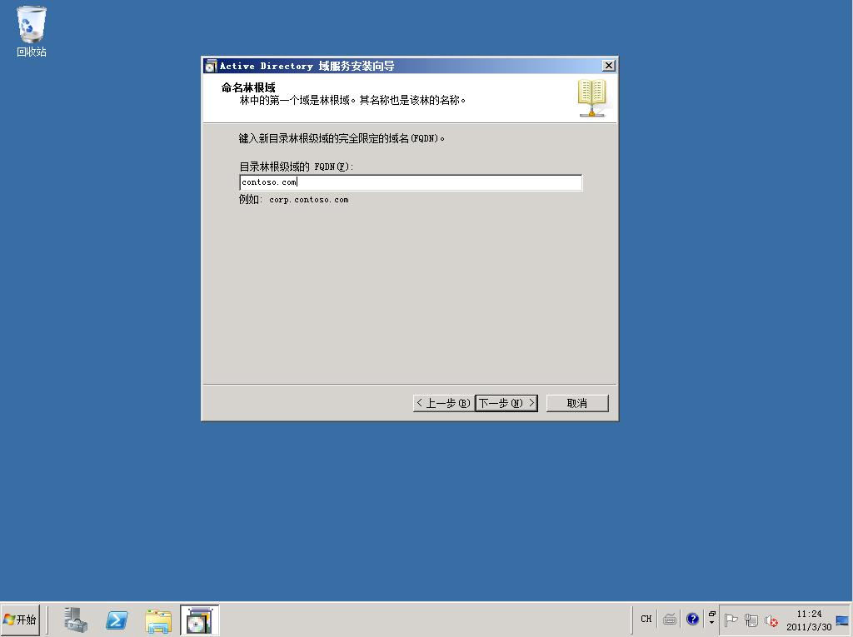: A4 m0 P) g7 X3 q
（7）下一步之后，配置你域的功能级别，童鞋们注意了，这里需要强调的是，如果你的AD中以后可能会出现server 2003系统的域控制器，请务必选择2003的域功能级别，要不你以后那些server 2003的服务器就做不了域控制器了，保险起见的话，安装第一台DC的时候，都选择的低一点吧，以后要升到2008的域功能级别是没问题的，但是选了2008的功能级别，以后要降级就难了！3 X& }5 Z, l8 r, j* r+ J
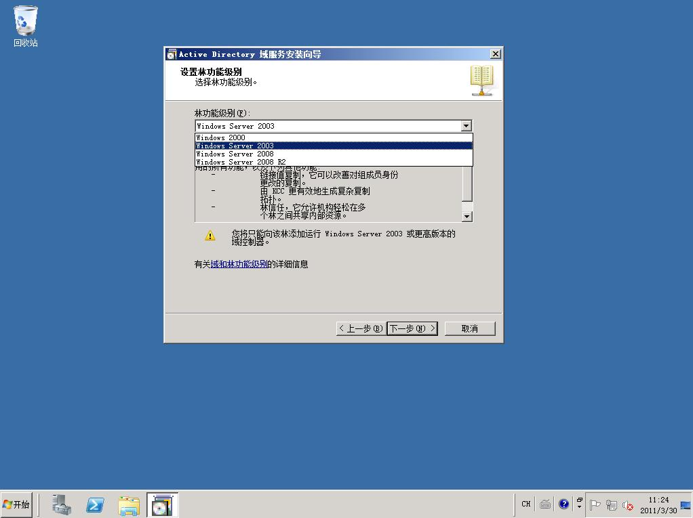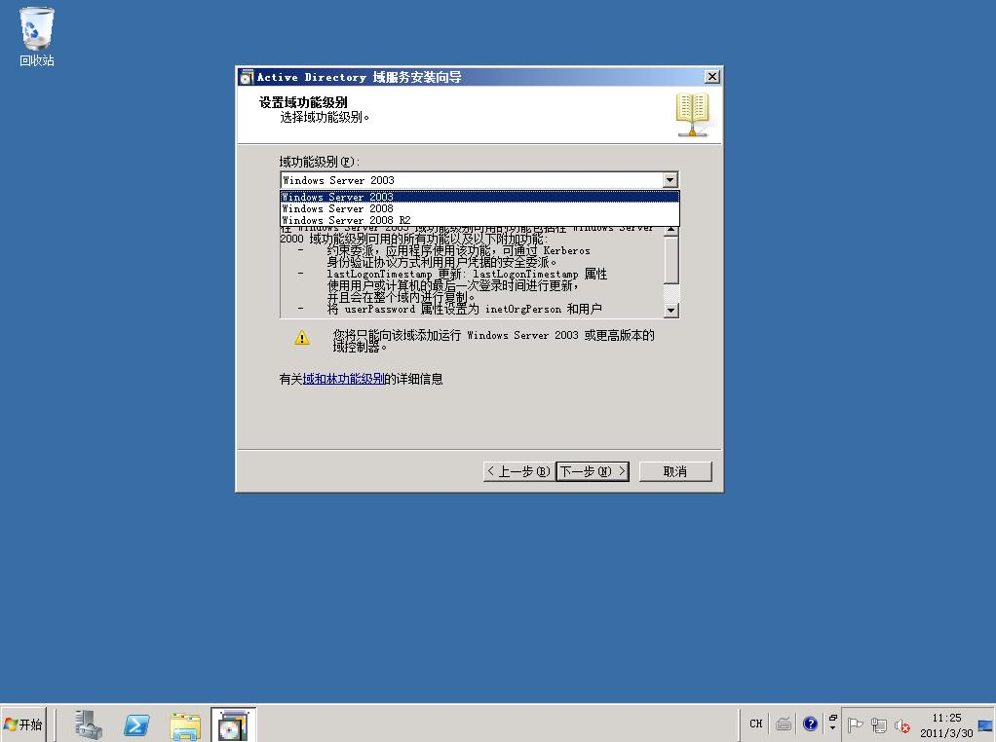0 b- ~# O; h/ N6 n4 b
（8）设置完域功能级别之后呢就是您AD中比较重要的DNS服务器的安装了，默认情况下是推荐DC跟DNS装在一台服务器上的，DNS不占啥资源，您也不用担心它耗了你服务器的资源，跟DC装在一起了也能便于后续的维护及数据的同步与备份，强烈推荐！在到达这步的时候，童鞋们一定要检查一下自己服务器的配置，服务器的DNS是否指向的是自己，这个很重要，不然你的DNS安装会有问题的。! a: B! E% g9 v" D& B: G
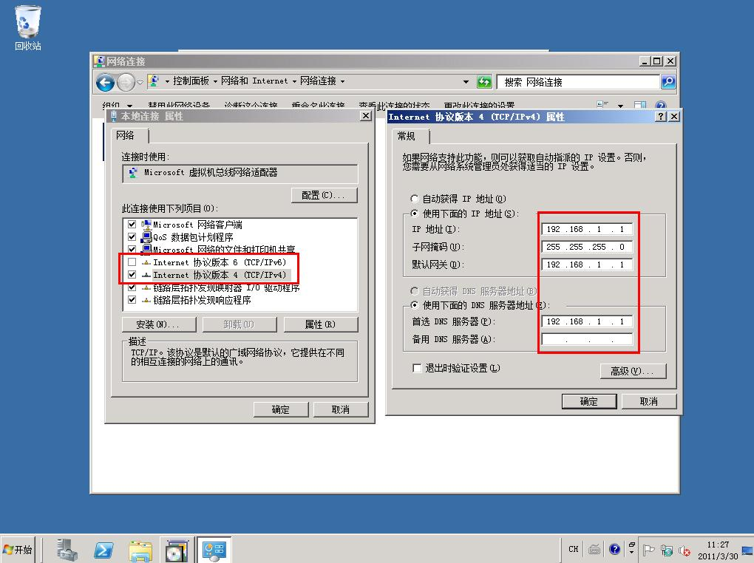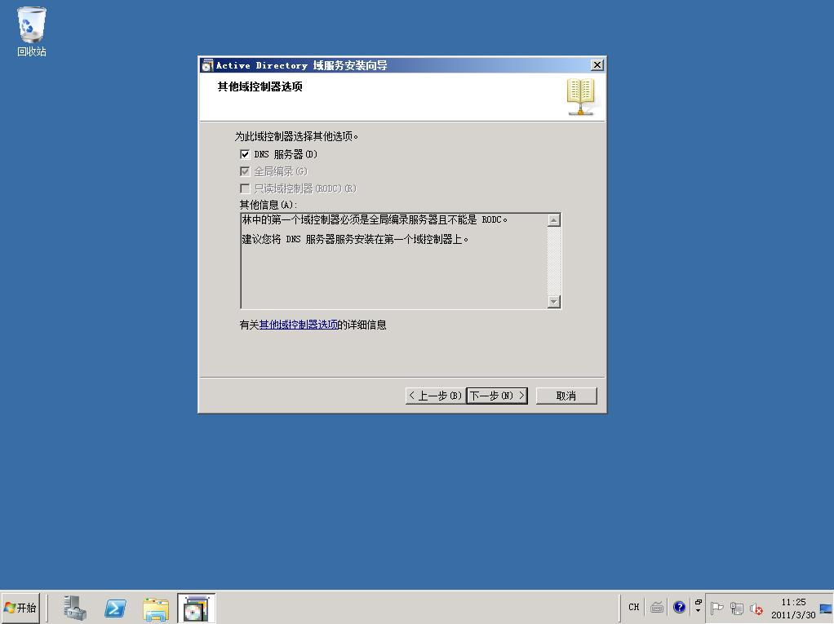4 S: }: q1 x4 J4 n+ H
( I4 G) h. m* f9 m
（9）点击的下一步之后，会弹出一个很吓人的警告，你依然无视掉它，点是吧！这个其实是Windows server的庸人自扰，别管它！要研究一下这个警告的童鞋，可以去微软technet上搜寻一下，此处就不多讲& C% }4 _$ {6 G' h/ {
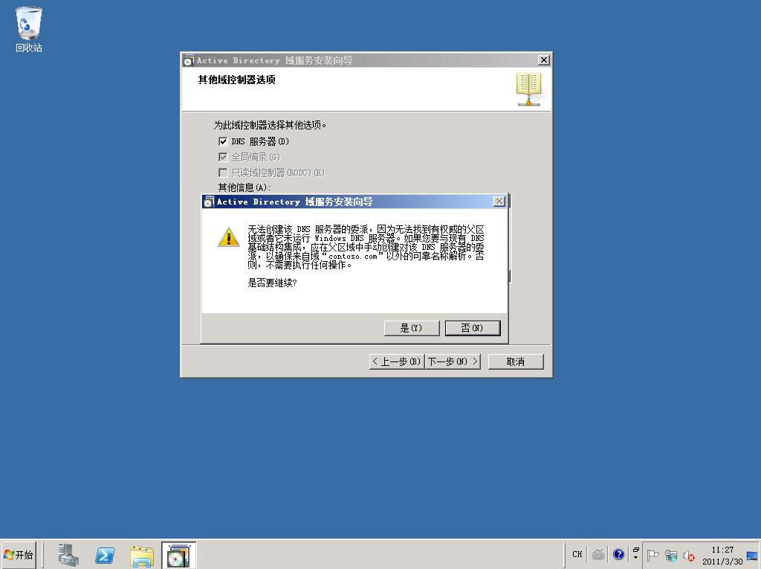! [4 l) _3 l+ G( |- _2 L9 J/ ?& t
（10）越过了DNS报警的火焰山，咱们后续就要开始收尾配置了，AD的数据库文件跟日志文件，微软的安装界面上说推荐安装在不同的位置，简直是瞎扯淡，童鞋们这个位置不要改，种种测试跟排错时发现，微软的所有对于此处的配置都是按默认来的，你改了跟别的系统结合的时候很容易出错（这个真有）4 ?2 Q3 n# J; m3 A
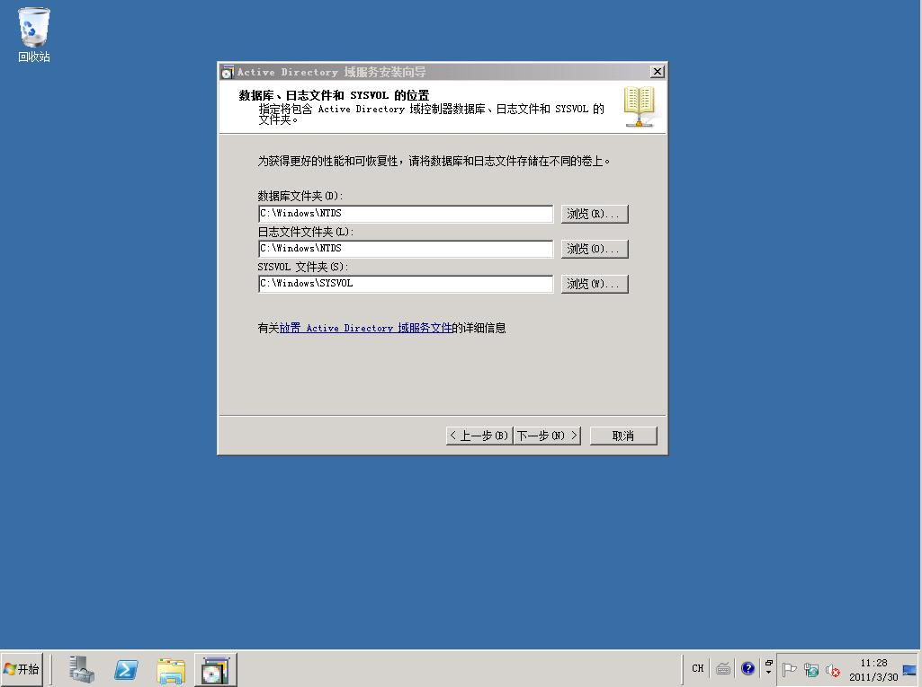
（11）按默认下一步之后就是您老人家要记牢的一个密码了“域还原密码”，此密码相当的重要，后续做数据库迁移、备份、整理、恢复的时候都可能用到，千万别随便搞一个0 M0 {) m( f* A/ h2 Q
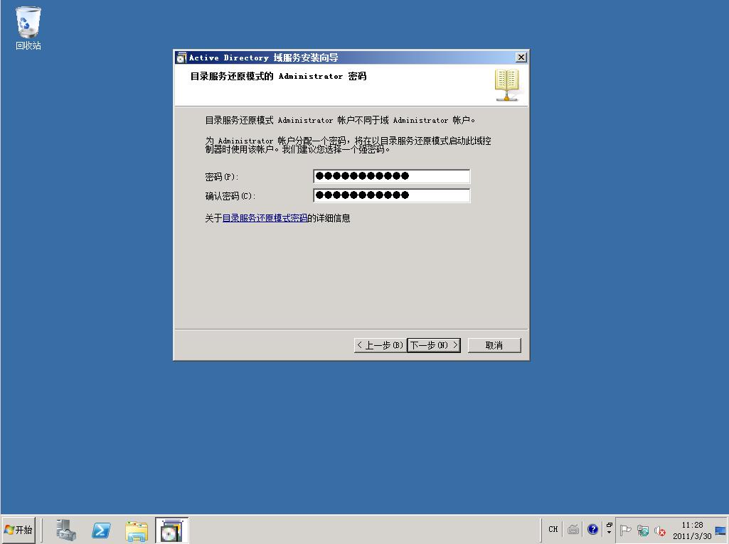8 R' R# Y% Q( w0 \
（12）下一步之后就是查看一下你整个DC搭建的配置信息了，你可以导出到一个位置保持起来，以便后续排错时查阅，也可以作为DC安装时的无人值守安装的脚本（AD无人值守安装此处就不讲了，有兴趣的童鞋可以去查询一些相关资料学习下，应用不是很广泛）
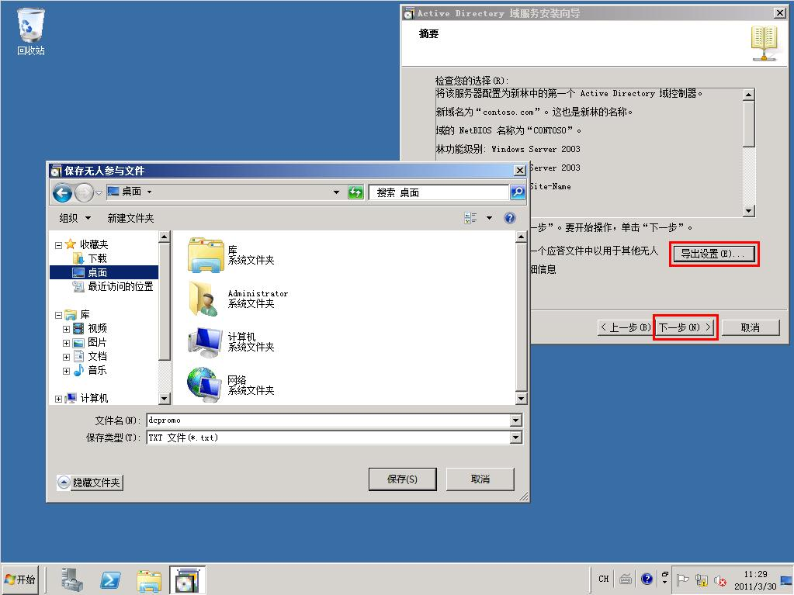4 P2 W# B& m& ? _$ G7 I
（13）下一步之后就是几分钟的等待，等待你的大功告成
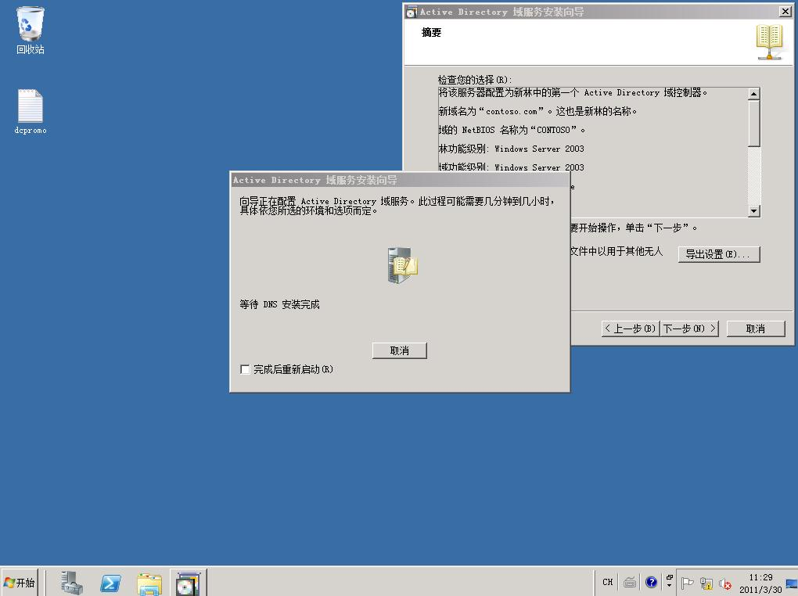
（14）大功告成，重启机器之后，你的AD正式搭建成功了！
